Unterrichtsmaterial

Arithmetisches Mittel – Inhaltliche Vorstellungen diagnostizieren
und fördern

Laura Geldermann und Katrin Rolka

 | Dieses Material wurde durch Laura Geldermann und Katrin Rolka konzipiert. Es kann unter der Creative Commons Lizenz CC BY-SA (Namensnennung – Weitergabe unter gleichen Bedingungen 4.0 International) weiterverwendet werden.
Zitierbar als | Geldermann, L. & Rolka, K. (2025). Arithmetisches Mittel – Inhaltliche Vorstellungen diagnostizieren und fördern. Unterrichtsmaterial für Jahrgangsstufe 6-8. DZLM. Open Educational Resources. Frei zugänglich auf der QuaMath-Seite unter quamath.de/node/10143.

Hintergrund für Lehrkräfte:
Mit diesem Unterrichtsmaterial können inhaltliche Vorstellungen zum arithmetischen Mittel diagnostiziert und gefördert werden. Es richtet sich an Lernende, die das arithmetische Mittel bereits aus dem Mathematikunterricht kennen und lässt sich insbesondere auch in höheren Jahrgangsstufen der Sekundarstufe I einsetzen. Zu Beginn wird das Berechnen des arithmetischen Mittels in Bruchschreibweise gezeigt. Für Lernende, die diese Schreibweise noch nicht kennen, kann dies auch durch die einfache Termschreibweise (3+7+8):3=6 ersetzt werden.
Das Material besteht aus drei Aufgaben:
1 Den Durchschnitt darstellen,
2 Den Durchschnitt erkennen und
3 Die eigene Bearbeitung reflektieren.
Bei der Bearbeitung von Aufgabe 1 sollen die Lernenden mit einem Bild zeigen, dass 6 der Durchschnitt von 3, 7 und 8 ist und ihr Bild erklären. Dabei stellen Lernende häufig Überlegungen vor dem Hintergrund von Fairness an. Sie fragen sich beispielsweise: „Wie kann ich es schaffen, dass alle gleich viel bekommen?“. Um dieses Ziel zu erreichen können sie unterschiedliche Strategien verfolgen: Ausgleichen, indem die Objekte umverteilt werden, bis alle gleich viele haben, oder gleichmäßiges Verteilen, indem die Objekte zunächst zusammengefasst und anschließend zu gleichen Teilen verteilt werden. Auch eine Darstellung des arithmetischen Mittels als Schwerpunkt einer Balkenwaage sowie andere sinnvolle Kontextualisierungen sind möglich. Die Bearbeitungen der Lernenden können sich sehr stark unterscheiden: So kann es Bilder geben, in denen eine inhaltliche Vorstellung eindeutig zu erkennen ist, oder aber auch Bilder, in denen sowohl ein Ausgleichen als auch ein gleichmäßiges Verteilen sichtbar ist. Darüber hinaus kann es auch vorkommen, dass sich im Bild eine andere inhaltliche Vorstellung als in der zugehörigen schriftlich formulierten Erklärung zeigt. Es kann außerdem Lösungen geben, die Spuren von inhaltlichen Vorstellungen enthalten, oder solche, in denen keine inhaltlichen Vorstellungen zu erkennen sind, sondern beispielsweise die Formel illustriert wird, indem die Zahlen in Kreise oder andere Zeichen übersetzt werden (Geldermann & Rolka, 2024).
Aufgabe 2 ist als arbeitsteilige Gruppenarbeit angelegt. Zunächst beschreiben die Lernenden in Einzelarbeit jeweils eine von vier Beispielbearbeitung zu Aufgabe 1. Die vier Beispielbearbeitungen bilden die inhaltlichen Vorstellungen zum arithmetischen Mittel recht eindeutig ab. Durch das Beschreiben von und das Reflektieren über derartige Mustersituationen kann an eigene Erfahrungen angeknüpft und eine Entwicklung mathematisch tragfähiger Vorstellungen gefördert werden (Prediger, 2009).
Im Folgenden werden die vier Beispielbearbeitungen gezeigt und die jeweils darin erkennbare inhaltliche Vorstellung erläutert:

Laura Geldermann und Katrin Rolka / DZLM

Literatur
Geldermann, L., & Rolka, K. (angenommen). The Role of Representations for Students’ Understanding of the Arithmetic Mean. ICME 15.
Prediger, S. (2009). Inhaltliches Denken vor Kalkül – Ein didaktisches Prinzip zur Vorbeugung und Förderung bei Rechenschwierigkeiten.
In: A. Fritz & S. Schmidt (Hrsg.): Fördernder Mathematikunterricht in der Sekundarstufe I, Beltz Verlag, Weinheim 2009, S. 213–234.
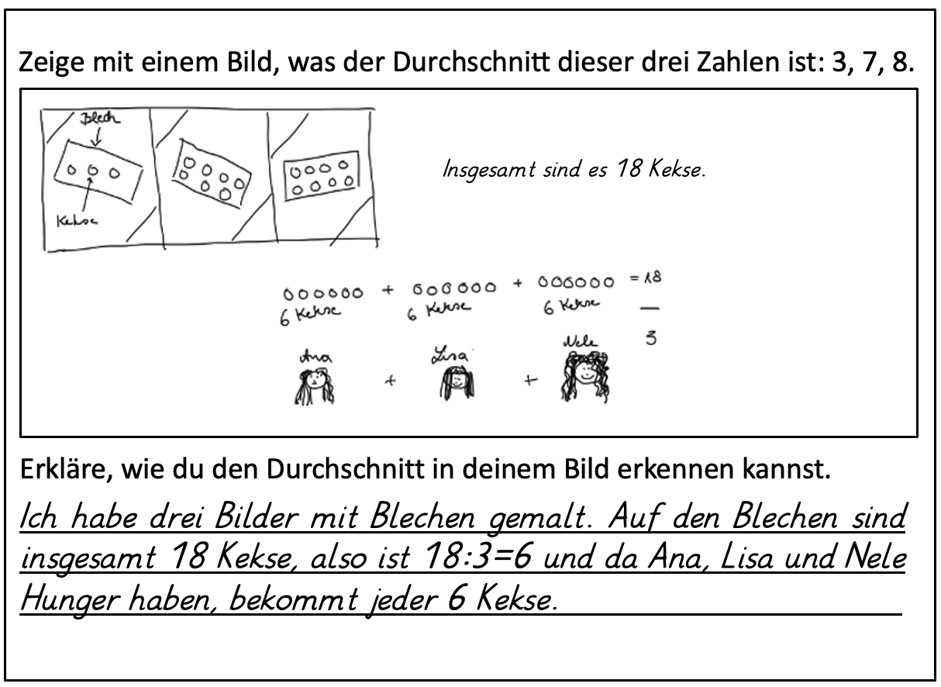  A) Inhaltliche Vorstellung des gleichmäßigen Verteilens: Die Gesamtzahl der Kekse wird bestimmt und gerecht auf die Kinder verteilt. | 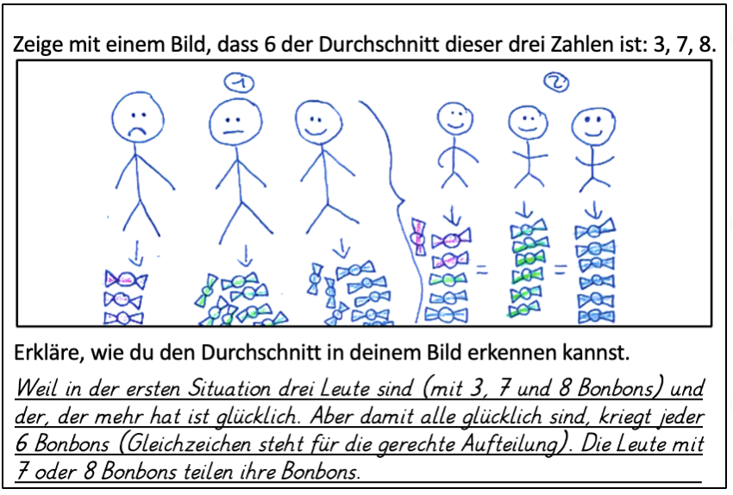  B) Inhaltliche Vorstellung des Ausgleichens: Die Bonbons werden umverteilt, sodass alle gleich viele Bonbons haben.
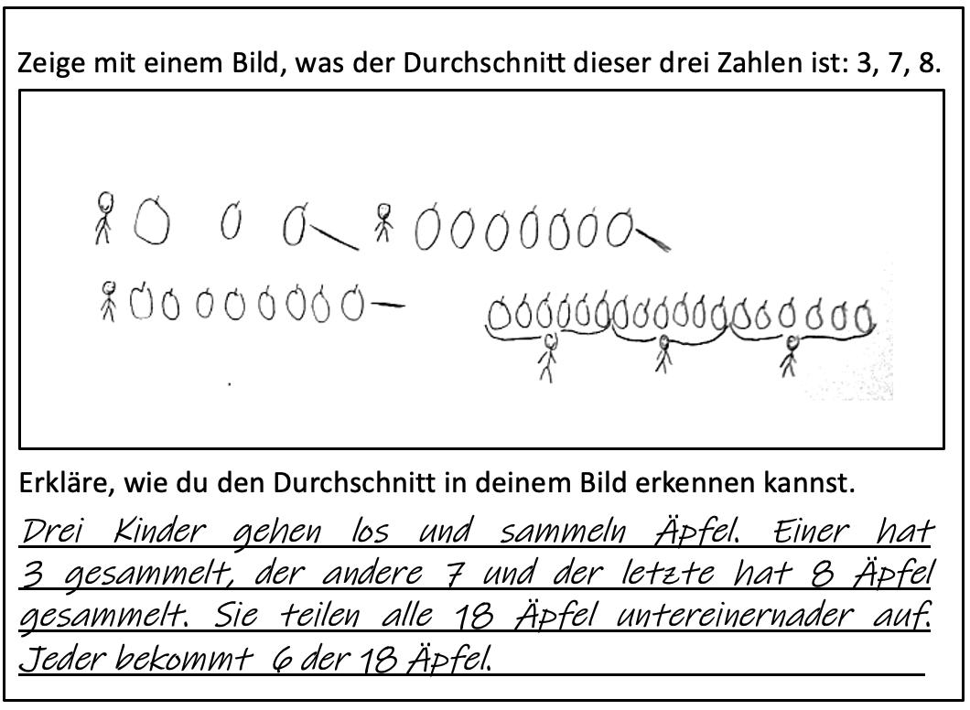  C) Inhaltliche Vorstellung des gleichmäßigen Verteilens: Es wird die Gesamtzahl der Äpfel betrachtet und gerecht verteilt, denn „jeder bekommt 6 der 18 Äpfel“. | 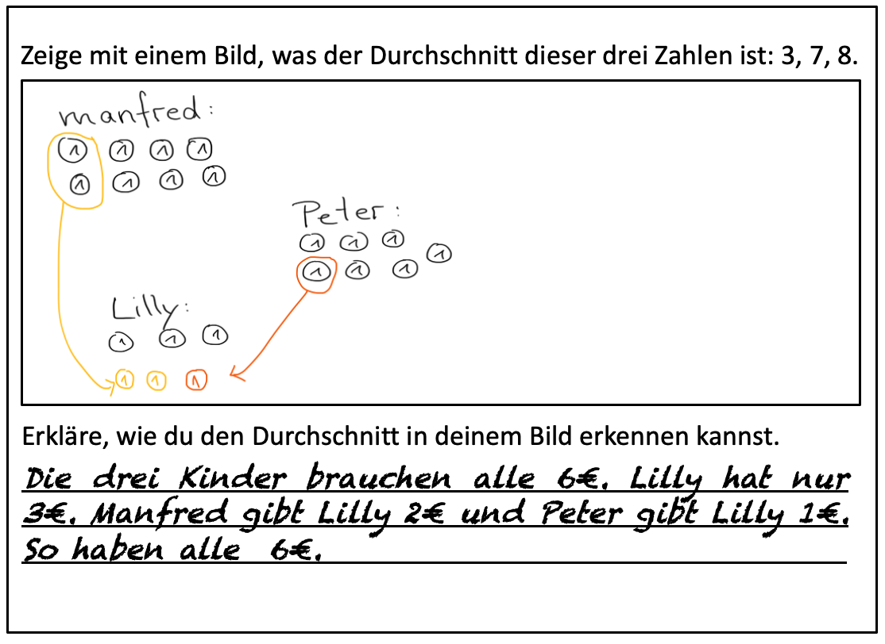  D) Inhaltliche Vorstellung des Ausgleichens: Die Münzen werden umverteilt, sodass alle 6 € haben.

Falls eine Sicherung der Einzelarbeit als sinnvoll erachtet wird, können sich die Lernenden in Gruppen A–D zu der von ihnen beschriebenen Bearbeitung austauschen. Anschließend treffen sie sich in Expertengruppen, in denen jeweils alle Bearbeitungen A–D vertreten sind und erklären sich gegenseitig, wie sie den Durchschnitt in den Beispielen erkennen können. Sie halten fest, in welcher Darstellung sie selbst den Durchschnitt am besten erkennen können, um dies anschließend im Plenum zu diskutieren. Auf dieser Grundlage reflektieren die Lernenden in Aufgabe 3 ihre eigenen Bearbeitungen aus Aufgabe 1. Dazu ergänzen sie ihre Bearbeitung mit einem andersfarbigen Stift oder zeichnen ein neues Bild und erklären dieses. Durch diese Vorgehensweise können Entwicklungen der inhaltlichen Vorstellungen zum arithmetischen Mittel sichtbar werden.
Hinweis für den Druck:
Das Material ist wie folgt sortiert:
- Gruppe A (Aufgabe 1, 2 und 3)
- Gruppe B (Aufgabe 1, 2 und 3)
- Gruppe C (Aufgabe 1, 2 und 3)
- Gruppe D (Aufgabe 1, 2 und 3)
Innerhalb der einzelnen Gruppen sind die Seiten von 1 bis 4 nummeriert.

1 | Den Durchschnitt darstellen
Anna berechnet den Durchschnitt von 3, 7 und 8:
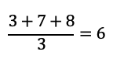
 | a) | Zeige mit einem Bild, dass 6 der Durchschnitt dieser drei Zahlen ist: 3, 7, 8.
 | b) | Erkläre, wie du den Durchschnitt in deinem Bild erkennen kannst.

2 | Den Durchschnitt erkennen (A)
 | Lina hat die Aufgabe so bearbeitet:
 | a) | Erkläre, wie du den Durchschnitt hier erkennen kannst.

 | b) | Stellt euch die Lösungen von Lina, Tugce, Tarek und Mika gegenseitig vor.  Erkläre unter den Lösungen, wie der Durchschnitt jeweils dargestellt ist.
 |  | Lina (A): |  | Tugce (B):  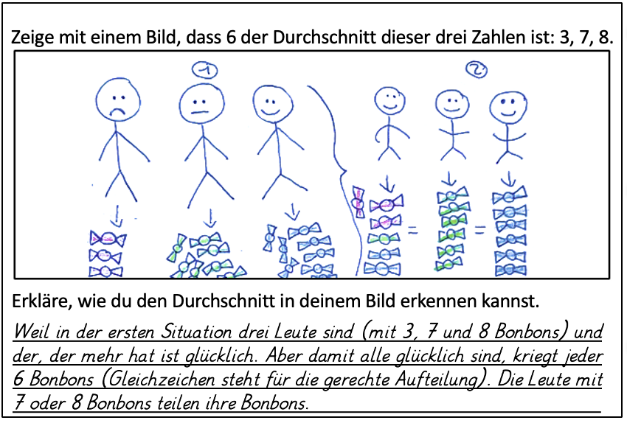
 |  | Tarek (C): |  | Mika (D):
 | c) | In welcher Lösung kannst du den Durchschnitt am besten erkennen?  Begründe deine Antwort.

3 | Die eigene Bearbeitung reflektieren
Betrachte nun wieder dein Bild und deine Erklärung aus Aufgabe 1. Würdest du den Durchschnitt nun anders darstellen? Hier kannst du ein neues Bild zeichnen und erklären.

Zeige mit einem Bild, dass 6 der Durchschnitt dieser drei Zahlen ist: 3, 7, 8.

Erkläre, wie du den Durchschnitt in deinem Bild erkennen kannst.

1 | Den Durchschnitt darstellen
 | Anna berechnet den Durchschnitt von 3, 7 und 8:
 | a) | Zeige mit einem Bild, dass 6 der Durchschnitt dieser drei Zahlen ist: 3, 7, 8.
 | b) | Erkläre, wie du den Durchschnitt in deinem Bild erkennen kannst.

2 | Den Durchschnitt erkennen (B)
 | Tugce hat die Aufgabe so bearbeitet:
 | a) | Erkläre, wie du den Durchschnitt hier erkennen kannst.

 | b) | Stellt euch die Lösungen von Lina, Tugce, Tarek und Mika gegenseitig vor.  Erkläre unter den Lösungen, wie der Durchschnitt jeweils dargestellt ist.
 |  | Lina (A): |  | Tugce (B):
 |  | Tarek (C): |  | Mika (D):
 | c) | In welcher Lösung kannst du den Durchschnitt am besten erkennen?  Begründe deine Antwort.

3 | Die eigene Bearbeitung reflektieren
Betrachte nun wieder dein Bild und deine Erklärung aus Aufgabe 1. Würdest du den Durchschnitt nun anders darstellen? Hier kannst du ein neues Bild zeichnen und erklären:

Zeige mit einem Bild, dass 6 der Durchschnitt dieser drei Zahlen ist: 3, 7, 8.

Erkläre, wie du den Durchschnitt in deinem Bild erkennen kannst.

1 | Den Durchschnitt darstellen
 | Anna berechnet den Durchschnitt von 3, 7 und 8:
 | a) | Zeige mit einem Bild, dass 6 der Durchschnitt dieser drei Zahlen ist: 3, 7, 8.
 | b) | Erkläre, wie du den Durchschnitt in deinem Bild erkennen kannst.

2 | Den Durchschnitt erkennen (C)
 | Tarek hat die Aufgabe so bearbeitet:
 | a) | Erkläre, wie du den Durchschnitt hier erkennen kannst.

 | b) | Stellt euch die Lösungen von Lina, Tugce, Tarek und Mika gegenseitig vor.  Erkläre unter den Lösungen, wie der Durchschnitt jeweils dargestellt ist.
 |  | Lina (A): |  | Tugce (B):
 |  | Tarek (C): |  | Mika (D):
 | c) | In welcher Lösung kannst du den Durchschnitt am besten erkennen?  Begründe deine Antwort.

3 | Die eigene Bearbeitung reflektieren
Betrachte nun wieder dein Bild und deine Erklärung aus Aufgabe 1. Würdest du den Durchschnitt nun anders darstellen? Hier kannst du ein neues Bild zeichnen und erklären:

Zeige mit einem Bild, dass 6 der Durchschnitt dieser drei Zahlen ist: 3, 7, 8.

Erkläre, wie du den Durchschnitt in deinem Bild erkennen kannst.

1 | Den Durchschnitt darstellen
 | Anna berechnet den Durchschnitt von 3, 7 und 8:
 | a) | Zeige mit einem Bild, dass 6 der Durchschnitt dieser drei Zahlen ist: 3, 7, 8.
 | b) | Erkläre, wie du den Durchschnitt in deinem Bild erkennen kannst.

2 | Den Durchschnitt erkennen (D)
 | Mika hat die Aufgabe so bearbeitet:
 | a) | Erkläre, wie du den Durchschnitt hier erkennen kannst.

 | b) | Stellt euch die Lösungen von Lina, Tugce, Tarek und Mika gegenseitig vor.  Erkläre unter den Lösungen, wie der Durchschnitt jeweils dargestellt ist.
 |  | Lina (A): |  | Tugce (B):
 |  | Tarek (C): |  | Mika (D):
 | c) | In welcher Lösung kannst du den Durchschnitt am besten erkennen?  Begründe deine Antwort.

3 | Die eigene Bearbeitung reflektieren
Betrachte nun wieder dein Bild und deine Erklärung aus Aufgabe 1. Würdest du den Durchschnitt nun anders darstellen? Hier kannst du ein neues Bild zeichnen und erklären:

Zeige mit einem Bild, dass 6 der Durchschnitt dieser drei Zahlen ist: 3, 7, 8.

Erkläre, wie du den Durchschnitt in deinem Bild erkennen kannst.

